情報交換会 受付票

・ハローワーク焼津主催 令和８年度「企業と高等学校との情報交換会」に参加される企業様は当日この受付票を「受付」にご提出ください。
・会場（藤枝市生涯学習センター）へのアクセスの詳細については裏面をご確認ください。〒426-0023静岡県藤枝市茶町1丁目5-5
生涯学習センター・藤枝地区交流センター西館／藤枝市ホームページ

事業所名
参加者氏名  （１名） |  | 電話番号

【情報交換会 令和８年５月２８日（木）】
１３時受付開始、１３時３０分開始、１６時３０分終了
持ち物：当受付票、筆記用具、名刺・会社案内等

※藤枝市生涯学習センターにて実施
参考

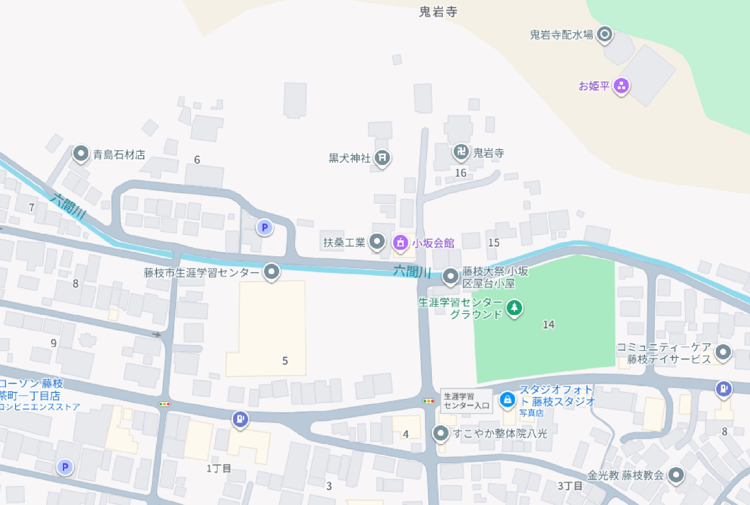

藤枝駅北口より
【タクシー】約10分

【路線バス】
●2番線〔中部国道線〕新静岡、大手、葉梨小学校方面行き乗車約15分「千歳」下車徒歩約10分
●3番線〔志太温泉線〕市役所まわり経由乗車約15分「鬼岩寺入口」下車徒歩約2分
●3番線〔志太温泉線〕瀬古まわり経由乗車約20分「鬼岩寺入口」下車徒歩約2分

【お車でお越しの方】
●駐車場 一般用122台、障がい者用4台
●国道1号線藤枝バイパス谷稲葉ICより直進約2キロメートル「藤枝市生涯学習センター」信号を左折し、すぐ左側（約5分）

